**东北大学** **2025** **年硕士研究生招生考试** **考试大纲**

科目代码：630； 科目名称：和声与作品分析

一、考试性质

和声与作品分析是[135200]音乐专业硕士生入学考试的业 务课。考试对象为参加[135200]音乐专业 2025 年全国硕士研究 生入学考试的准考考生。

二、考试形式与考试时间

（一）考试形式： 闭卷，笔试。 （二）考试时间：180 分钟。

三、考查要点

（一）和声分析

1.调性下和声的基本概念;

2.功能和声（或级数和声）理论的基本概念及应用情况;

3.功能和声理论中属和弦（包括属七和弦、属九和弦、导七 和弦）及其解决的概念与应用情况;

4.重属和弦与附属和弦的的概念与应用情况;

5.终止式的概念，正格终止、变格终止、半终止、全终止、 阻碍终止的概念与应用情况;

6.特殊下属和弦（如那不勒斯六和弦）的识别; 7.模进的概念与应用;

8.和弦外音的概念与在和声分析中的识别;

9.属和弦的变和弦（包括升高或降低五音的属七和弦、升高 或降低三音的导七和弦以及增六和弦等）的概念与在和声分析中 的识别;

10.离调与转调（一级关系调内的自然音转调）的识别。

（二）作品分析

1.音乐的基本表现手段：旋律线、音调、节奏、节拍、速度、 力度、音区、音色、和声、调性、调、织体;

2.发展音乐的基本手法：重复、模进、再现、变奏、对比、 补充、扩充等;

3.一部曲式：单乐段、复乐段;

4.单二部曲式：再现单二部曲式、并列单二部曲式;

5.单三部曲式：再现单三部曲式、并列单三部曲式、单主题 的中部、对比主题的中部、混合的中部、假再现、单三部曲式结 构特征，再现部类型;

6.复三部曲式和复二部曲式：复三部曲式第一部分、复三部 曲式的三声中部、复三部曲式的插部、复三部曲式的合成性中部、 复三部曲式的再现部、复二部曲式;

7.回旋曲式：单主题回旋曲式、对比主题回旋曲式、插部领 先的回旋曲式;

8.变奏曲式：固定低音变奏、固定曲调变奏、装饰变奏、自 由变奏、双主题变奏;

9.奏鸣曲式：典型奏鸣曲式、插部性奏鸣曲式、无展开部奏 鸣曲式;

10.回旋奏鸣曲式：呈示部、插部和展开部、再现部和尾声、 特殊的类型。

附件 1：试题导语参考

一、和声分析（共 60 分）

二、作品分析（共 90 分）

注：试题导语信息最终以试题命制为准 附件 2：参考书目信息

1.伊 ·斯波索宾、伊 ·杜波夫斯基、斯 ·叶甫谢耶夫、符 ·索 科洛夫，和声学教程（增订重译版） ，人民音乐出版社，2008 年 3 月。

2.吴式锴，和声分析 351 例，[世界图书出版公司](https://baike.baidu.com/item/%E4%B8%96%E7%95%8C%E5%9B%BE%E4%B9%A6%E5%87%BA%E7%89%88%E5%85%AC%E5%8F%B8/5967967)，2000 年 10 月。

3.吴祖强， 曲式与作品分析（修订版），人民音乐出版社， 2015 年 11 月。

4.高为杰、陈丹布，曲式分析基础教程（第 3 版），高等教 育出版社，2021 年 1 月。

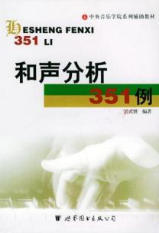

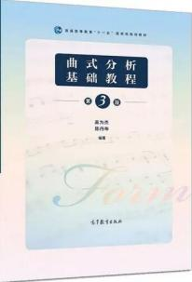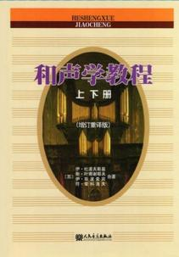

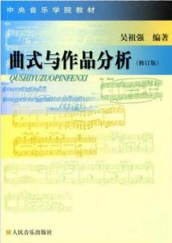

**以上信息仅供参考**